**Sağlık Hizmetlerinde Yapay Zeka Gelişimini Hızlandırmada 12 Yenilikçi Adım**

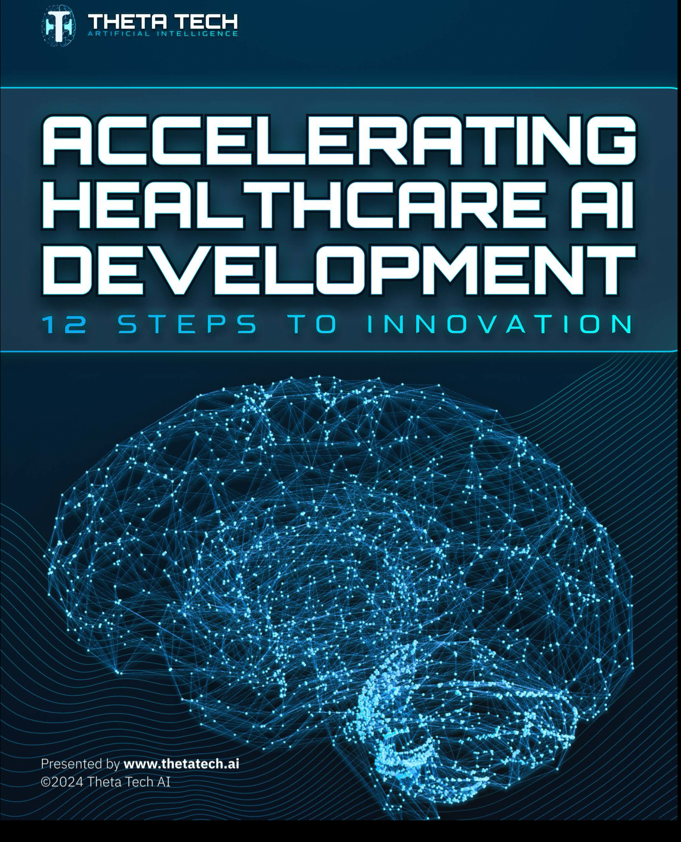

**Dr. Robert Toth, PhD./Founder and CEO of Theta Tech. AI**

“Sağlık verilerine yönelik yüksek kaliteli yapay zeka sistemlerinin tasarlanması, hastalıkların daha erken tespit edilmesi ve daha akıllıca tedavi edilmesiyle dünya için son derece olumlu bir etki yaratacaktır. Yapay zeka dev veri kümeleri üzerinde eğitilebilir ve doktorlar için klinik karar desteği sağlayabilir. Geleceğin doktorları, hastaları tedavi etmelerine yardımcı olmak için yapay zeka refakatçileri kullanacak. Sağlık uygulamalarına yönelik bu tür sağlam makine öğrenimi sistemleri tasarlamak için algoritma geliştirmede en iyi uygulamalar ve iyi süreçler vardır. Bu, veri temizleme ve ön işlemenin yanı sıra akıllıca bir model seçmeyi ve performansı izlemeyi de içerir. Sağlık hizmetleri verileri genellikle özel formatlardadır ve mühendisler çeşitli veri türlerinin nasıl yükleneceğini bilmeli, aynı zamanda alan bilgilerini (doktorlardan alınan klinik bilgiler) herhangi bir algoritmanın tasarımına nasıl dahil edeceklerini de bilmelidir. Bu teknik dokümanda, sağlık hizmetleri veri kümeleri için klinik karar destek yapay zeka algoritmaları tasarlamaya yönelik 12 adımlı bir süreci ele alıyoruz.”

**“İşte Sağlık Hizmetlerinde Yapay Zeka Geliştirilmesinin uygun 12 adımı:**

Adım 1: Veri Yükleme

Adım 2: Veri Görselleştirme

Adım 3: Veri Temizleme

Adım 4: Veri Bölme

Adım 5: Veri Artırma

Adım 6: Veri Ön İşleme

Adım 7: Model Seçimi

Adım 8: Model Eğitimi

Adım 9: Model Değerlendirmesi

Adım 10: Model Optimizasyonu

Adım 11: Model Dağıtımı

Adım 12: Model İzleme

**Editör Notu: Bu tanıtım, Dr, Robert Toth’un izniyle ve kendisinin yolladığı tanıtım notuyla hazırlanmıştır. Aşağıda Toth’ın yolladığı İngilizce metin yer almaktadır.**

"Designing high quality artificial intelligence systems for healthcare data will have an enormously positive impact for the world, as diseases get detected earlier and treated smarter. AI can be trained on giant datasets and provide clinical decision support for doctors. Doctors of the future will be using AI companions to help them treat patients. To design such robust machine learning systems for healthcare applications, there are best practices and good processes in algorithm development. This includes data cleaning and preprocessing, as well as intelligently selecting a model and monitoring performance. Healthcare data is often in proprietary formats, and engineers must be familiar with how to load various types of data, but also know how to include their domain information (clinical knowledge from doctors) in the design of any algorithm. In this white paper, we explore a 12-step process for designing clinical decision support AI algorithms for healthcare datasets."

“Here are the 12 steps to proper healthcare AI development:

Step 1: Data Loading

Step 2: Data Visualization

Step 3: Data Cleaning

Step 4: Data Splitting

Step 5: Data Augmenting

Step 6: Data Preprocessing

Step 7: Model Selection

Step 8: Model Training

Step 9: Model Evaluation

Step 10: Model Optimization

Step 11: Model Deployment

Step 12: Model Monitoring

<https://thetatech.s3.amazonaws.com/Theta_Tech_AI_Accelerating_Healthcare_AI_Development.pdf>